Wojciech Moszczyński

Matematyczna interpretacja problemu przydziału środków produkcji

Zarządzanie to proces niekończących się decyzji. Każda decyzja w mniejszy lub większy sposób zmienia proces, wpływa na jego efektywność, rentowność, wpływa na jakość produktów lub bezpieczeństwo pracy.

Codziennie musimy decydować, stawiać czoła niekończącej się rzeszy dylematów i wariantów postępowania. Musimy zarządzać, bo taka jest rola właściciela piekarni czy cukierni.

Niektóre dylematy są łatwe, inne składają się z tak wielu zmiennych i tylu niewiadomych, że nie jesteśmy w stanie racjonalnie podjąć decyzji. Niestety wraz z rozwojem technologii wszystko staje się coraz bardziej zawiłe, subtelne i ewidentnie coraz bardziej skomplikowane.
Niestety w czasach niskiej marży i wysokiej konkurencji podejmowanie decyzji w oparciu o intuicję i własne doświadczenia może doprowadzić piekarnie na skraj bankructwa.

Co zrobić, gdy mamy do dyspozycji kilkanaście wariantów, a poziom złożoności każdego z nich przekracza poziom percepcji przeciętnego człowieka?
Na szczęście z pomocą przychodzi ekonometria. Oczywiście dla większości przedsiębiorców stroniących od matematyki, pojawienie się ekonometrii w procesie decyzyjnym oznaczać może jeszcze większe kłopoty.
Jednak przy odrobinie determinacji może okazać się, że nowoczesne narzędzia decyzyjne przyniosą ogromne ułatwienie w codziennych zmaganiach i przy okazji poprawią rentowność.

Dzisiaj omówimy przykład narzędzia, które pomaga podejmować decyzję o przydziale środków produkcji.
Każdy menadżer wiele razy musiał zdecydować, czy i gdzie rozpocząć określoną produkcję lub określone usługi. Często towarzyszył temu proces kalkulacji i porównywania rozmaitych wariantów. Niestety tego typu proces decyzyjny jest bardzo uciążliwy. Nieoptymalnie ulokowana produkcja oznacza utracone możliwości, niepotrzebne koszty.
Człowiek z natury stara się pracować jak najlepiej. Większości z nas chce mieć czyste sumienie i świadomość, że nie możemy sobie nic zarzucić, że podjęliśmy najlepszą możliwą do podjęcia decyzję, że osiągnęliśmy najniższy możliwe poziom kosztów lub najwyższe bezpieczeństwo pracy, najlepszy możliwy do osiągnięcia czas produkcji lub najwyższą jakość produktów.

Co to jest optymalizacja?
Narzędzia programowania operacyjnego mają na celu optymalizację. Optymalizacja to wybór wariantu, który maksymalizuje lub minimalizuje określone efekty. Tego efektu, na których najbardziej zależy właścicielowi procesu.
Załóżmy, że ktoś chce mieć najniższy możliwy do osiągnięcia techniczny koszt wytworzenia. Algorytm optymalizacji wskaże takie ustawienie procesu, aby został osiągnięty najniższy możliwy technicznie koszt wytworzenia. Wtedy łatwo możemy się przekonać, że każde inne ustawienie procesu, inny wybór środków produkcji będzie miał istotnie wyższe koszty.

Przykład wyboru miejsca produkcji

Zakład cukierniczy składa się z pięciu niezależnych wydziałów produkcyjnych zwanych pracowniami cukierniczymi. Zarząd cukierni zamierza produkować masowo trzy rodzaje ciastek.
Z powodu uwarunkowań technicznych oraz organizacji pracy jedna pracownia cukiernicza może produkować tylko jeden rodzaj ciastek. Zarząd cukierni musi przydzielić produkcję do poszczególnych pracowni tak, aby zakład produkował maksymalną, możliwą do osiągnięcia ilość ton ciastek. Celem jest więc takie ulokowanie produkcji, aby czas produkcji jednej tony każdego rodzaju ciastek był jak najkrótszy.

Kierownik produkcji zmierzył średni czas, jaki każda z pracowni cukierniczej potrzebuje na wyprodukowanie jednej tony każdego rodzaju ciastek.

Wynik tych pomiarów przedstawia tabela 1. Pracownia 2 produkuje ciastka znacznie szybciej, ponieważ jest wyposażona w najnowocześniejsze maszyny produkcyjne. Pozostałe pracownie mają podobne technologie wytwórcze.

Tabela 1. Średni czas produkcji ciastek w pracowniach produkcyjnych
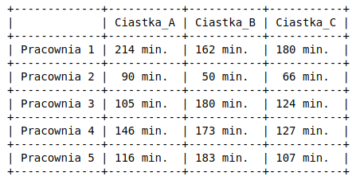

Jak pamiętamy jest pięć pracowni cukierniczych. Zarząd planuje produkcję tylko trzech rodzajów ciastek. Oznacza to, że dwie pracownie będą wyłączone z produkcji.

Forma wyniku

Rozwiązanie tego algorytmu zadania składa się z 25 odpowiedzi, inaczej niewiadomych lub wariantów. Rozkład niewiadomych można przedstawić w poniższej tabeli.

Tabela 2. Niewiadome przy wyborze środków produkcji.
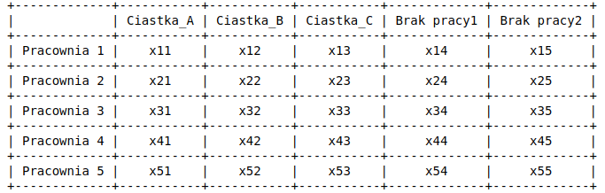
Załóżmy, że ciastka A będą produkowane w pracowni numer 4. Wariant taki będzie miał oznaczenie x₄₁=1. Dla pozostałych pracowni w kolumnie Ciastka_A niewiadome będą równe zero.
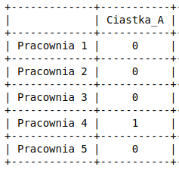
Na końcu tabeli pojawiły się dwie kolumny: Brak pracy1 i Brak pracy2. Są to kolumny, które lokują nieistniejącą produkcję. Po prostu ten typ algorytmu wymaga, aby macierz obliczeniowa miała równą ilość wierszy i kolumn. Jeżeli któraś z pracowni zostanie ulokowana w tych kolumnach, to oznaczać będzie, że pracownia ta odpadła z procesu produkcji.

Formułowanie warunków ograniczających

Jeżeli na przykład pracownia numer 4 będzie produkowała ciastka A, to żadna inna pracownia nie może już produkować ciastek A. Jeden rodzaj ciastka może być produkowany tylko przez jedną pracownię. Można zapisać ten warunek jako:
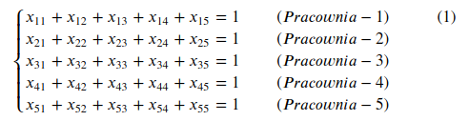

Jeżeli pracownia numer 4 produkuje ciastka A, to nie produkuje ona żadnych innych ciastek.
Każda pracownia może produkować tylko jeden rodzaj ciastek. Zapisujemy w postaci poniższego zbioru ograniczeń.
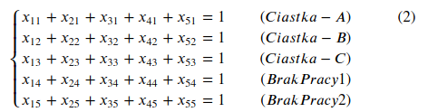

Powyższe równania są ograniczeniami algorytmu optymalizacji. Poszczególne zmienne decyzyjne x _{i j} mają tylko dwa stany: 0 – brak produkcji lub 1 – produkcja. Wystarczy jednak, aby zadeklarować w równaniu, że zmienne niewiadome muszą być większe od zera,
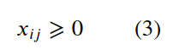

Wyznaczenie funkcji celu

Aby algorytm optymalizacji mógł wskazać najlepsze rozwiązanie musi posiadać funkcję celu. Celem, który został wyznaczony w tym zadaniu, było takie przydzielenie produkcji, aby czas produkcji jednej tony ciastek był jak najkrótszy.

Z pośród 25 niewiadomych 5 powinno przyjąć wartość 1. Pozostałe 20 niewiadomych x_{ij} powinny przyjąć wartość zero. Celem jest minimalny wspólny czas produkcji jednej tony każdego z rodzajów ciastek. Każda z 25 niewiadomych ma przypisany określony czas produkcji zapisany w tabeli 1. Celem jest oczywiście minimalizacja wspólnego czasu produkcji.

Można więc zapisać funkcję celu w postaci równania:
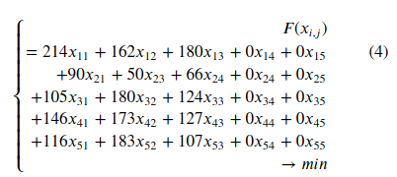

Rozwiązanie optymalizacyjne

Aby rozwiązać powyższą funkcję celu (4) przy uwzględnieniu warunków ograniczających zapisanych wyrażeniami (1), (2) i (3), należy posłużyć się jednym z darmowych kalkulatorów simpleks, jakich wiele można znaleźć w Internecie. Wystarczy wpisać powyższe wyrażenia w specjalne okienka kalkulatora. Rozwiązanie tego problemu przedstawia tabela poniżej.

Tabela 3. Alokacja produkcji ciastek
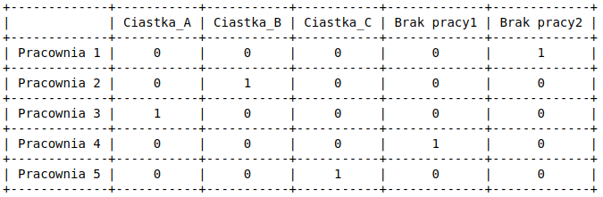
Algorytm wskazał, że ciastka A powinny być produkowane w pracowni numer 4, ciastka B w pracowni numer 2, a ciastka C w pracowni numer 5. Pracownie 1 i 4 powinny być wyłączone z produkcji ciastek.

Zastosowanie opisanego tutaj algorytmu wydaje się trudne, w rzeczywistości jest naprawdę łatwe.
Zawsze w tego typu algorytmach najtrudniej jest sformułować wyrażenia matematyczne. Tym razem jest to stosunkowo proste i można je adoptować do rozmaitych sytuacji. Algorytm przydziału środków produkcji doskonale sprawdza się, gdy musimy zdecydować, kto ma co robić. Na przykład mamy czterech cukierników. Każdy z nich ma robić jeden wyrób. Znając każdego z nich możemy bardzo łatwo podzielić pomiędzy nich pracę. Jeżeli sytuacja jest nieco bardziej skomplikowana, pojawi się zbyt dużo zmiennych lub zbyt dużo pracowników możemy użyć opisanego tu algorytmu.

